** Instytut Informatyki  
Kolegium Nauk Przyrodniczych  
Uniwersytet Rzeszowski**

**Przedmiot:**

**Hurtownie danych**

**Dokumentacja manualna projektu:**

***Pizzeria***

**Wykonał:**

**Wesół Przemysław**

**Prowadzący: mgr inż. Adam Szczur**

**Rzeszów 2020**

# Spis treści

1. Opis programu
2. Przygotowanie bazy danych
3. Uruchomienie projektu
4. Obsługa aplikacji

# Opis programu

Program nosi nazwę „Pizzeria”. Służy nam ona do wizualizacji danych z bazy danych bez konstruowania zapytań. Za pomocą wizualizacji możemy wyciągnąć wnioski analityczne co do sprzedaży w pizzerii, produktów itp. Aplikacja została napisana w języku Java, przy pomocy Intellij oraz SceneBuilder. Hurtownia danych została zaimplementowana za pomocą programu pgadmin i bazy postgres. Interfejs aplikacji jest prosty i intuicyjny, co ułatwia sprawę dla potencjalnego użytkownika. Proces wizualizacji danych jest zautomatyzowany, użytkownik może skupić się na eksploracji i analizie danych. Aplikacja posiada wszystko w jednym panelu, co rozwiązuje problem pojawiania się dodatkowych okienek. Aplikacja posiada również funkcję generowania reguł asocjacyjnych z pomocą biblioteki WEKA oraz algorytmu Apriori, co ułatwia użytkownikowi eksplorację danych, np. tworzenie promocji na podstawie zamówień użytkowników.

Wymagania:

* Program Intellij community edition

<https://www.jetbrains.com/idea/download/#section=windows>

* PostgreSQL 12 lub wyższy wraz z interfejsem pgAdmin

<https://www.postgresql.org/download/windows/>

* Java w wersji 8 lub większej

https://www.java.com/pl/download/

## Przygotowanie bazy danych

1. Po zainstalowaniu programu uruchamiamy program pgAdmin,
2. Po uruchomieniu program zapyta nas o hasło, podajemy takie jak przy instalacji,
3. Następnie w panelu po lewej stronie musimy utworzyć bazę: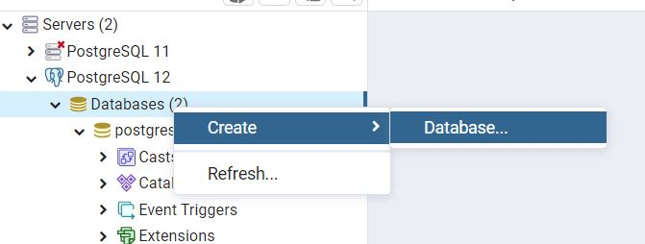
4. Jako nazwę bazy wpisujemy ‘pizziera’ i klikamy ‘Save’.

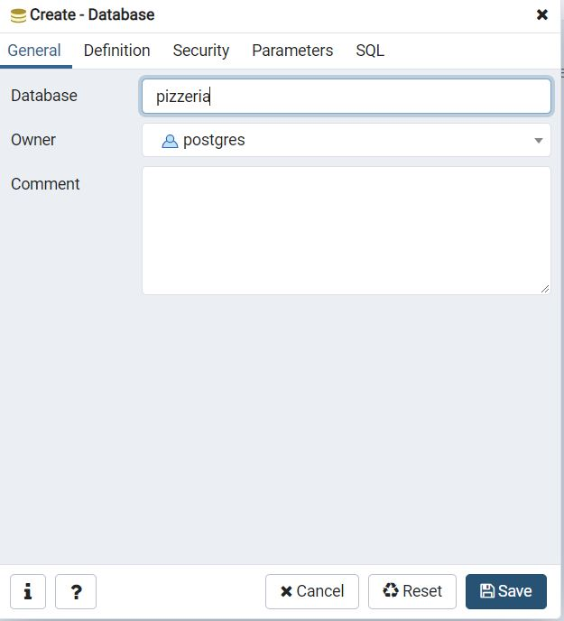

1. Następnie klikamy na naszą bazę i klikamy przycisk jak na obrazku: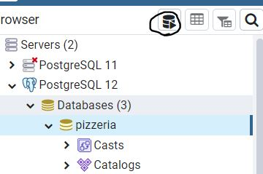
2. Pojawi nam się panel Query Editor. W folderze z projektem znajduje się folder sql, a w nim plik pizzeria.sql. Otwieramy go w Notepad++ lub notatniku, kopiujemy całą zawartość, wklejamy do Query Editor i po wciśnięciu przycisku my otrzymać wynik jak na obrazku: 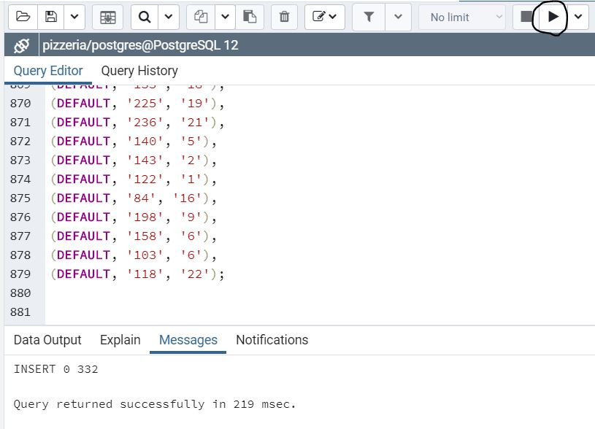
3. Teraz mamy poprawnie skonfigurowaną bazę danych.

## Uruchomienie projektu

Otwieramy program Intellij. W lewym górnym rogu znajdujemy okienko File -> Open oraz wybieramy pobrany folder ‘Pizzeria’. Z lewej strony pojawi się struktura naszego projektu. Wyszukujemy plik Main, klikamy na niego prawym przyciskiem myszy oraz wybieramy opcję Run. Aplikacja powinna wystartować i powinien nam się ukazać panel główny.

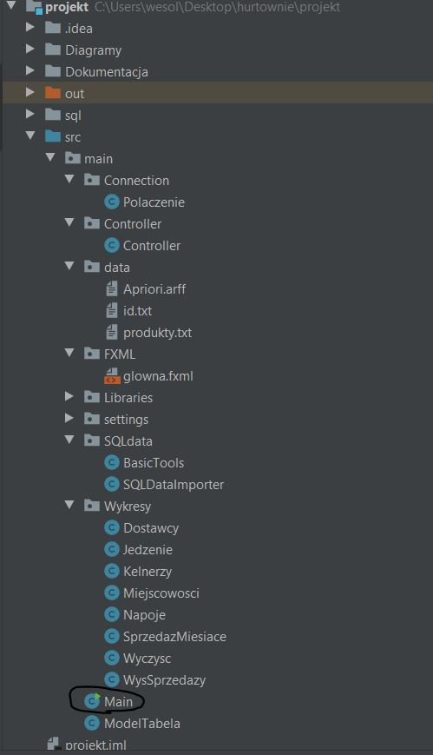

# Obsługa Aplikacji

Strona główna aplikacji wygląda następująco:

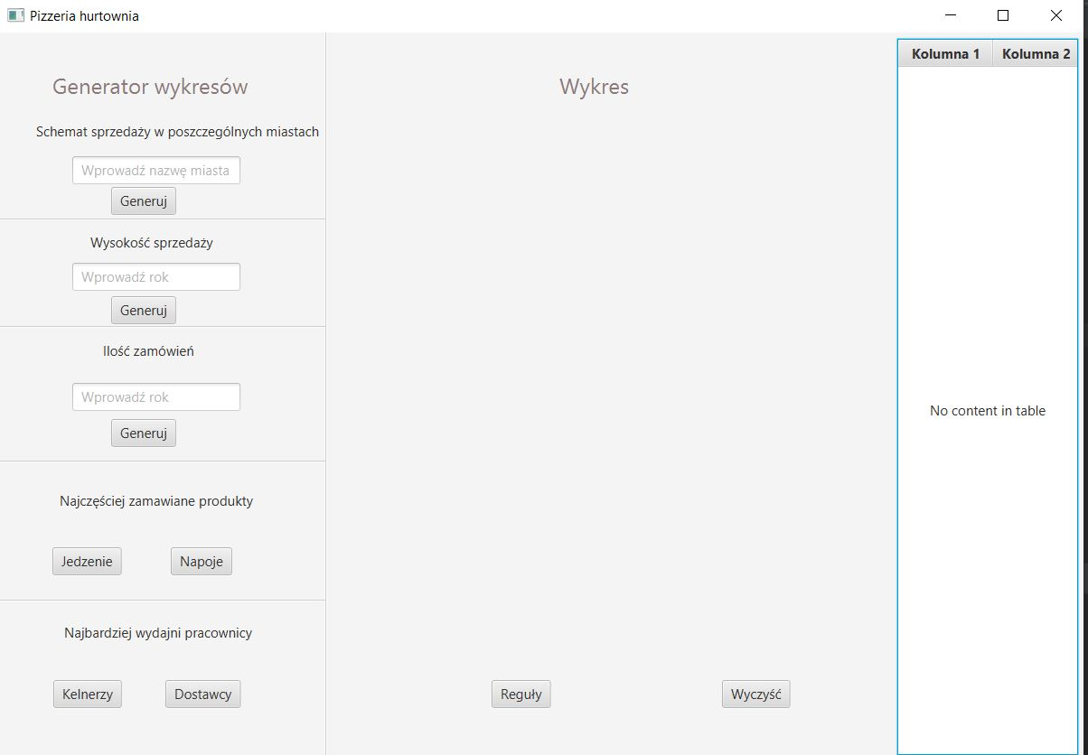

Po lewej stronie możemy zauważyć panel służący do generowania wykresów.

Na środku znajdują się wykresy. W tym przypadku nie wybraliśmy żadnej opcji, więc wykresu nie ma.

Po prawej stronie znajduje się tabelka, która przechowuje konkretne dane, gdyby wykres był nieczytelny.

Na środkowym panelu u dołu aplikacji znajdują się 2 przyciski;

Wyczyść – przycisk oczyszczający dane z tabelki i wykresu,

Reguły – przycisk umożliwiający dostęp do panelu, generującego reguły asocjacyjne.

Zajmując się najpierw funkcjami panelu generatora wykresów, od góry mamy wizualizację danych sprzedaży w poszczególnych miastach w poszczególnych latach. Wpisując odpowiednią nazwę miasta pojawią nam się dane, jaki zysk ma pizzeria z danego regionu. Przykładowo, wpisując Lublin, dostaniemy wizualizację danych dla Lublina: 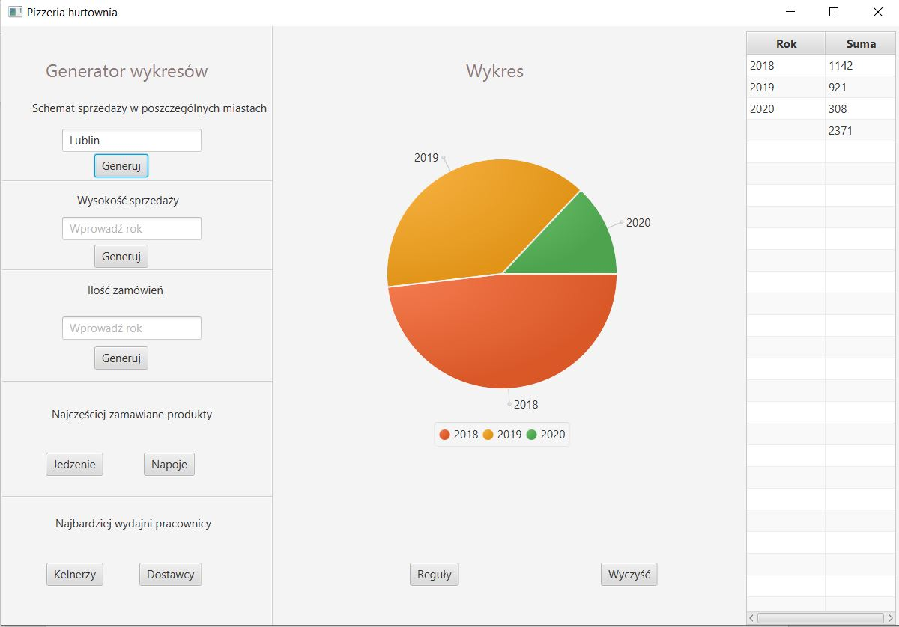

Możemy zaobserwować, że na środku pojawił się wykres, oraz wypełnione zostały tabele po prawej stronie. Odpowiednio, w 2018 roku suma sprzedaży w Lublinie wynosiła 1142zł, w 2019 roku 921 natomiast w 2020 308zł. Ostatnia rubryka pokazuje sumę wszystkich tych lat, czyli wartość sprzedaży w Lublinie ze wszystkich tych okresów.

Następny segment, Wysokość sprzedaży. Po wprowadzeniu odpowiedniego roku dostaniemy wizualizację sprzedaży w danych miesiącach wprowadzonego przez nas roku. Sprawdźmy działanie dla roku 2019: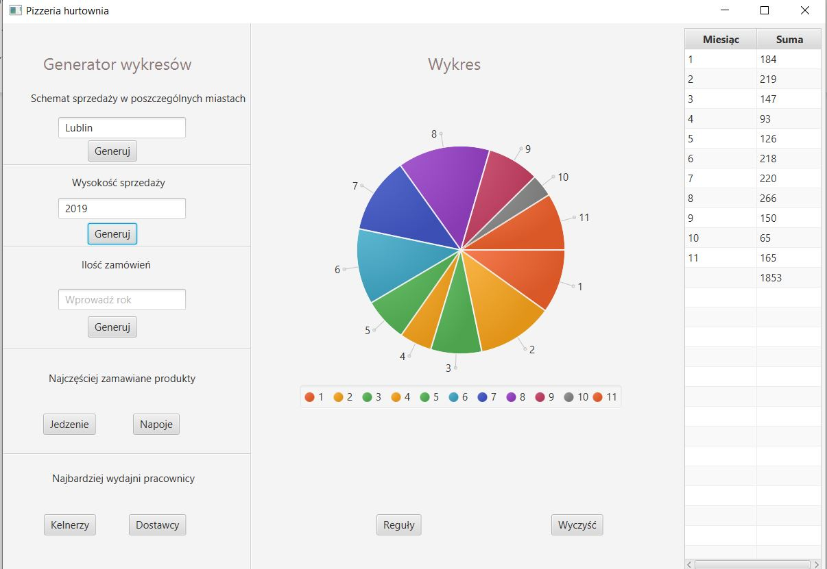

Liczby przy miesiącach (1,2,3…) są to po prostu miesiące. 1 – styczeń, 2 – luty itd…

W tabelce po prawej stronie widzimy sumę sprzedaży w danych miesiącach, oraz na samym końcu zsumowaną wartość wszystkich sprzedaży, czyli sprzedaż za cały rok 2019.

Kolejny segment naszej aplikacji pozwala nam na zwizualizowanie ilości zamówień w każdym miesiącu podanego przez nas roku. Przetestujmy działanie tym razem dla roku 2018:

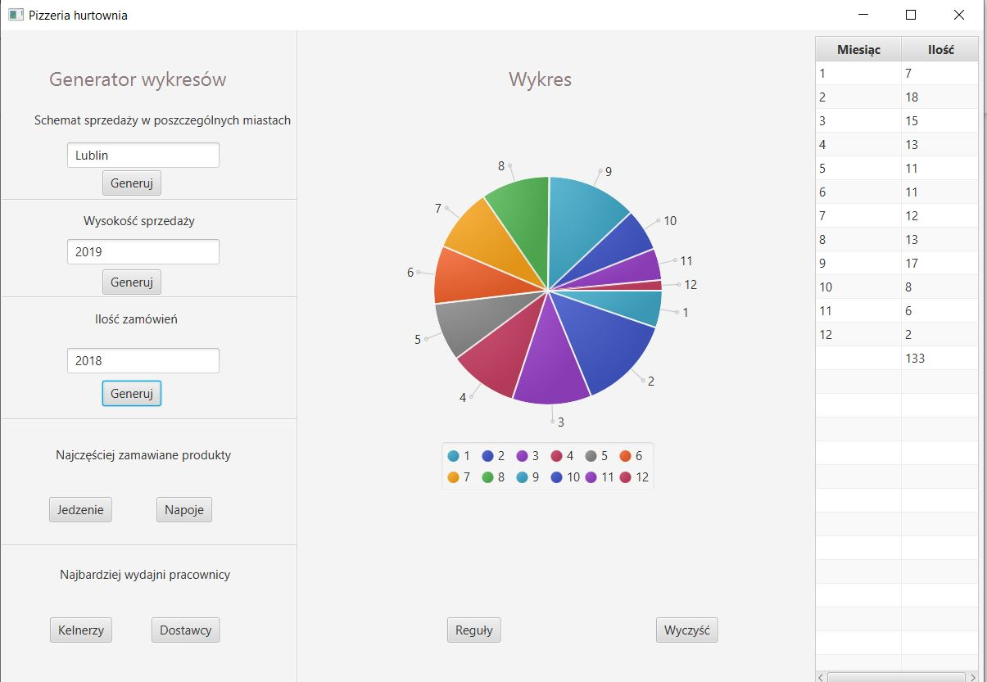

Analogicznie, w tabelce mamy dane dotyczące ilości zamówień w każdym z miesiąców, oraz na końcu – sumę wszystkich zamówień z danego roku.

Następnie mamy panel Najczęściej zamawiane produkty.

Tutaj nie wprowadzamy już swoich danych, wykres jest zestawieniem dla całego okresu funkcjonowania pizzerii. Przycisk ‘jedzenie’ wizualizuje nam który produkt został ile razy zamówiony, natomiast ‘Napoje’ który napój został ile razy zamówiony. Test dla Napojów:

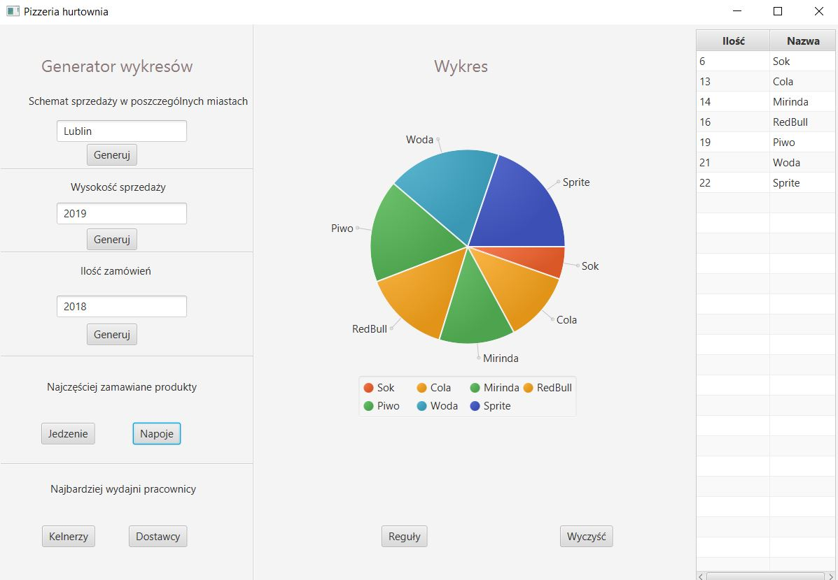

Ostatnim panelem są Najbardziej wydajni pracownicy. Tutaj możemy sprawdzić, który kelner odebrał najwięcej zamówień, oraz który dostawca dowiózł ich najwięcej.

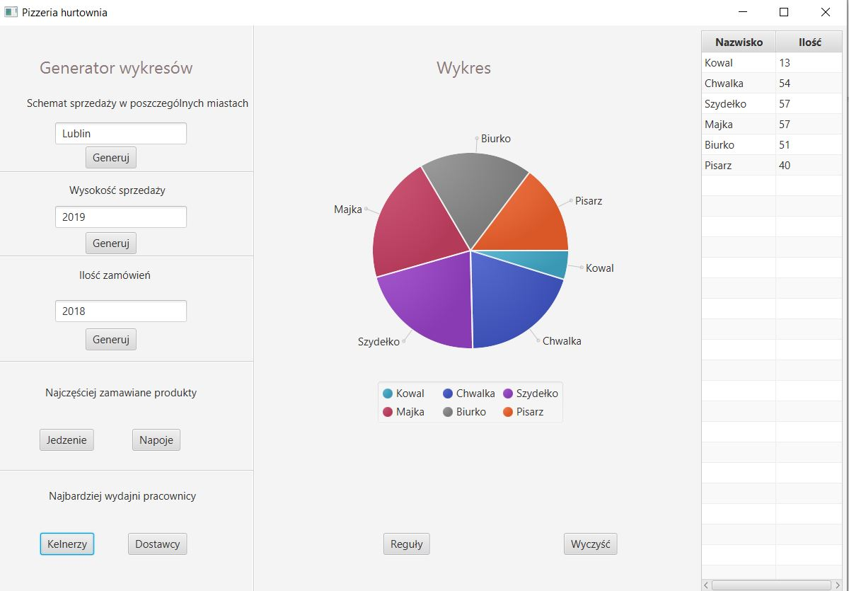

Przycisk reguły daje nam dostęp do panelu generującego reguły asocjacyjne. Po jego użyciu nasz główny panel zmieni nieco swój wygląd:

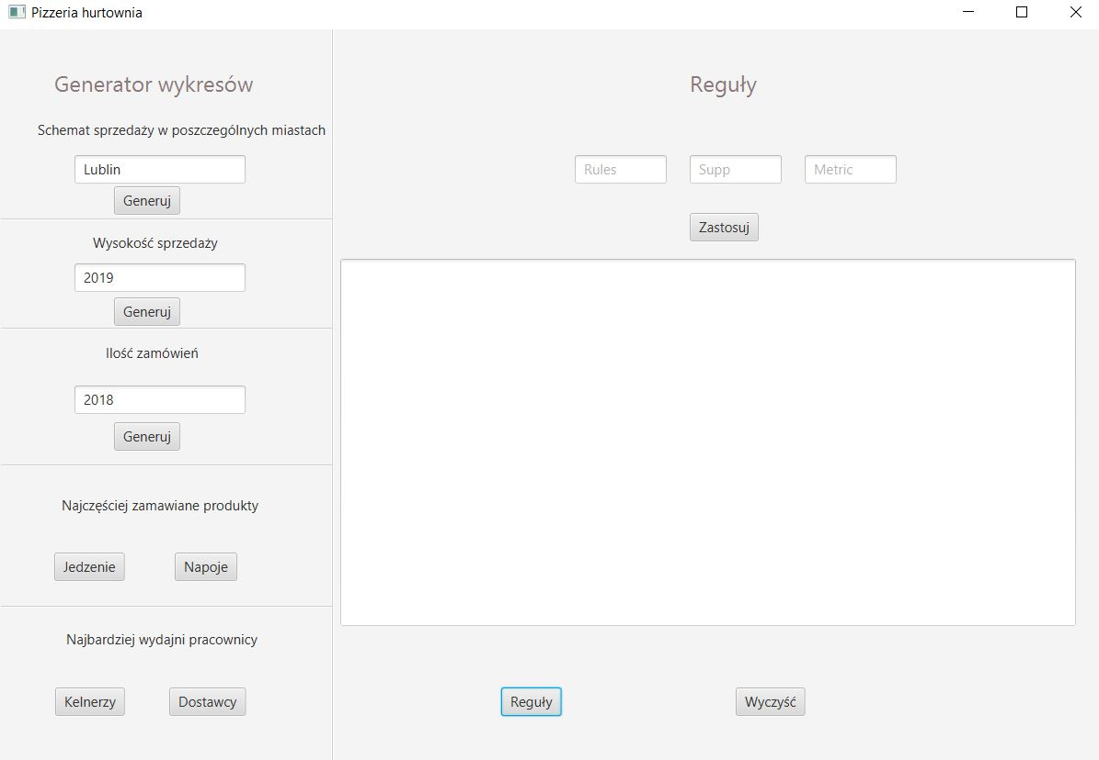

W wielkim białym polu na środku będą pokazywać się nasze reguły. Nieco wyżej mamy przycisk „Zastosuj” wyświetlający wygenerowane reguły. Jeszcze wyżej znajdują się 3 parametry, za pomocą których możemy sterować wyznaczaniem reguł. Jeżeli nie wprowadzimy żadnych danych, reguły zostaną wygenerowane dla odpowiednio:

Rules = 5

Supp = 0.01

Metric = 0.2

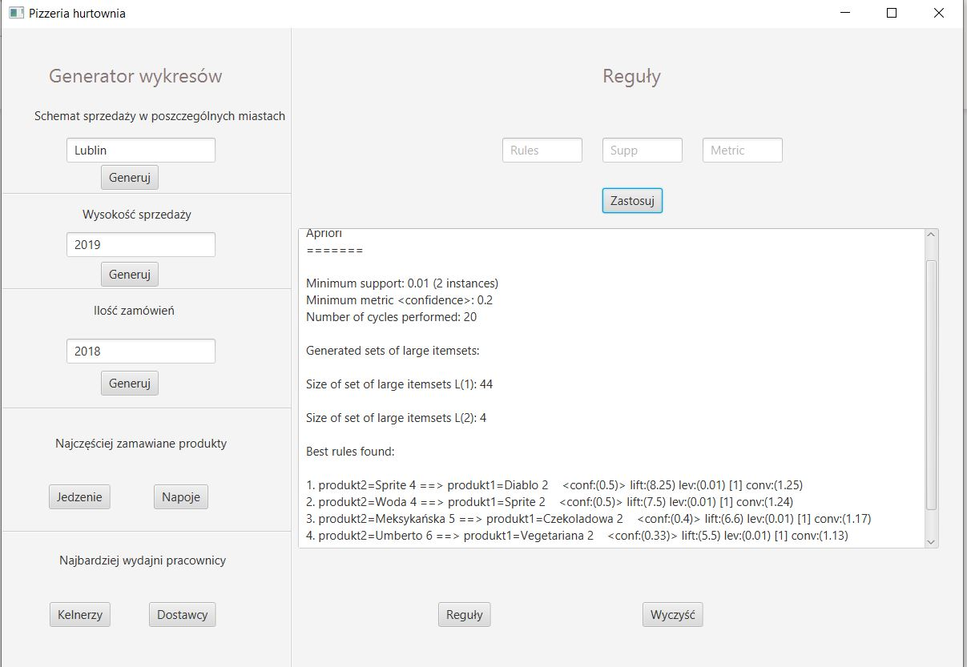

Możemy uzyskać więcej reguł zwiększając ich liczbę i dowolnie modyfikować kombinacje generowanych reguł.

Zauważ, że nadal masz dostęp do generatora wykresów, i w każdym momencie możesz płynnie przechodzić pomiędzy panelami.